《计算机组成原理》
课程设计

(2020/2021第二学期)

学 院： 信息学院
班 级： 19计算机科学与技术(1)
姓 名： 梅雨欣
学 号： 2019329621004

指导教师：李俊松 杨东鹤

计算机组成原理课程设计任务书
- 实验目的：
深入了解计算机各种指令的执行过程，以及控制器的组成，指令系统微指令设计的具体知识，进一步理解和掌握动态微指令设计的概念；完成微指令控制的特定功能计算机的指令系统设计和调试。
- 实验说明：
要进行这项课程设计，必须清楚地懂得：
- TEC-2机的功能部件及其连接关系；
- TEC-2机每个功能部件的功能与具体组成；
- TEC-2机支持的指令格式；
- TEC-2机的微指令格式，AM2910芯片的用法；
- 已实现的典型指令的执行实例，即相应的微指令与其执行次序的安排与衔接；
- 要实现的新指令的格式与功能。
- 实验内容：
选定指令格式、操作码，设计如下指令：
- 把用绝对地址表示的内存单元ADDR2中的内容与内存单元ADDR1中的内容相减，结果存于内存单元ADDR1中。
指令格式：D8××，ADDR1，ADDR2， 三字指令（控存入口110H）
功能： [ADDR1]=[ADDR2] -[ADDR1]
- 把用绝对地址表示的内存单元ADDR2中的内容传送至地址为ADDR1的内存单元中保存。
指令格式：E0××，ADDR1，ADDR2，三字指令（控存入口130H）
功能： [ADDR1]←[ADDR2]
- 转移指令。判断两个通用寄存器内容是否相等，若相等则转移到指定目的地址，否则顺序执行。
指令格式：E5 DR SR，DISP 双字指令（控存入口140H, DISP为相对转移地址偏移量）
功能： if DR=SR goto IP+DISP else 顺序执行。
- 实验要求：
- 根据内容自行设计相关指令微指令（要求用最少的微指令条数实现机器指令的功能，以提高机器指令的执行速度, 同时应注意降低指令的复杂度，提高指令的可用性、友好程度及兼容性 ）；（务必利用非上机时间设计好微指令）
- 设计测试程序、实验数据并上机调试。
- 设计报告内容：包括1、设计目的2、设计内容3、微指令设计（含指令格式、功能、设计及微指令） 4、实验数据（测试所设计指令的程序及结果）。（具体要求按最新规范为准）
- 课程设计报告提交到云班课。
班课号： 8639310（数媒班）5323867（英文班）
- 集中上机时间安排及地点： （2019级计算机组成原理课程设计时间安排表：（各位同学在接到课程设计任务书后，在集中上机之前，务必利用非上机时间设计好微指令）
10号楼413-415机房 ；10号楼414-416机房
时间 | 下午（1：30—4：30 ） | 晚上（6：30—9：30 ）
6月14日（星期一） | 2019级 | 2019级

备注：1.每个学生必须独立完成课程设计任务和课程设计报告；
2.各班学生须严格按照规定的时间上机,不得无故缺席、迟到早退，指导教师会严格考勤。
指导教师：李俊松 杨东鹤 2021年6月11日
一、目的和要求
深入了解计算机各种指令的执行过程，以及控制器的组成，指令系统微指令设计的具体知识，进一步理解和掌握动态微指令设计的概念；完成微指令控制的特定功能计算机的指令系统设计和调试。

二、实验环境
PC机、TEC-2F仿真软件

三、具体内容
- 分析TEC-2机的功能部件组成，分析TEC-2机支持的指令格式等。
（一）AM2901芯片的内部结构和芯片的引脚信号
AM2901是位片结构，每片内仅有4位线路，内部组成包括：
- 4位的ALU，可以实现8种运算功能，每一位上的2个输入端数据分别用R和S表示，8种功能分别是R+S,S-R,R-S 3种算术运算，R∧S，R∨S,/R∧S,R⊕S，R⊙S 5种逻辑运算。这8种功能的选择控制，用外部送入的3位编码值I5~3实现的。ALU还有Cn+4、F、OVR、和F=0000 4位状态信息，并能接收最低位的一个进位输入信号Cn，ALU还给出了超前进位信号/G和/P。
- 16个4位的通用寄存器组，用R0-R15表示，和一个4位的Q寄存器。通用寄存器组为双端口读出和单端口控制写入的运行方式，而且运算后的结果经一个移位器实现写入。Q寄存器本身具有左、右移位功能且能接收ALU的运算结果。左右移位时，就有移出、移入信号RAM3、RAM0、Q3、Q0 4个信号。
- 该信片能接收外部送入的4位数据D3-0，并输出4位的数据Y3-0。Y3-0可以是通用寄存器A端口上的输出或ALU的运算结果F，并且输出允许控制信号/OE的控制，尽在/OE为低时，Y3-0才有输出。
- ALU的两个输入端R和S分别可以接收D输入、A端口或逻辑0数据，和A端口、B端口、Q寄存器或逻辑0数据。AM2901器件选用了12种组合的8种，即A_Q, A_B, O_Q, 0_B, 0_A, D_A, D_Q和D_0 8种组合，并用外部送来的3位控制码I2-0选择。
- AM2901采用另外3位外部送来的控制信号I8-6，一是选择向外部送出的数据的来源，二是选择内部的通用寄存器组和Q寄存器是否接收和如何接收数据写入。
- 在AM2901芯片内有16个通用寄存器R0-R15、R0-R3、R7-R15共13个寄存器作为通用寄存器供用户使用，R4-R6这3个寄存器分别作为SP、PC、IP。正常情况下，不能把这3个寄存器当作通用寄存器使用。
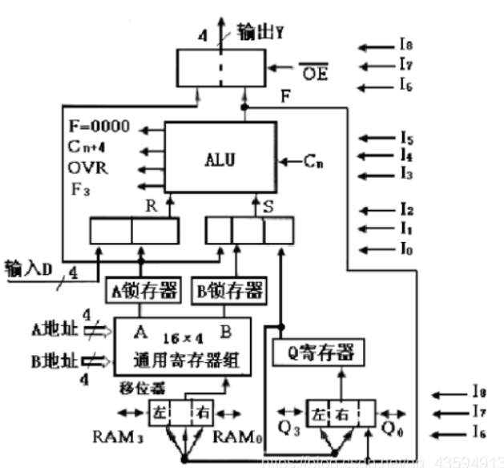
（二）AM2901芯片引脚信号
- D3-D0：外部送给AM2901的数据信号
- Y3-Y0：AM2901向外送出的数据信号
- A、B地址：选择通用寄存器组种的源与目的寄存器，当A和B同值时，被选中的同一个寄存器中的内容将被同时送到A、B两个数据输出端口。
- I8-I0:外部送来的3组3位控制信号，分别选择AM2901对数据结果的处理方案、ALU执行的运算功能、ALU接收的操作数来源。
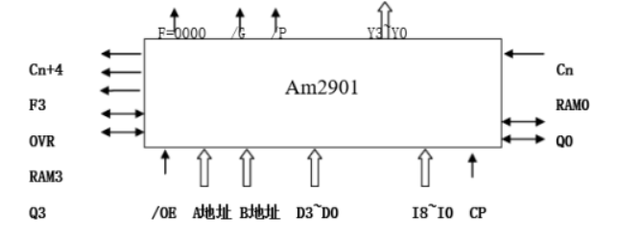
（三）TEC-2机的控制器组成
- 指令寄存器IR：用于存放当前正在执行的指令内容。
- 程序计数器PC：PC是用运算器通用寄存器组中的寄存器R5实现的，程序计数器PC用于存放内存单元地址，
- 指令指针寄存器IP：IP是用运算器通用寄存器组中的寄存器R6实现的，IP用于存放当前正在执行的机器指令其指令代码所在的内存单元地址。
- 7片LS6116随机读写的存储器芯片组成的56位字长的微指令控制存储器，用于存放TEC-2机的微指令。其内容在刚加电时不定，加电后将首先从2片ROM中读出固化的、用于实现53条机器指令的微指令，稍加组织后写入这一控制存储器，这一过程称为装入微码。装入完成后，将从监控程序的零地址执行指令，完成TEC-2机的启动过程。之后，可以用LDMC指令向控制存储器写入新的微指令，实现新的机器指令。
- 微指令寄存器PLR由7片8位的寄存器芯片（6片LS374和1片LS273）组成，用于存放当前微指令的内容。
（四）为AM2910提供输入地址信号的配套线路
- 由两片LS2716ROM芯片组成的MAPROM，它可以将指令寄存器中的操作码变为一段微指令的入口地址。
- 由1片LS125和LS244组成的接受内部总线的IB9-0信号的选择门电路，把由水平板上的开关提供的微指令地址送入AM2910的地址输入端。
- 由1片LS125和微指令寄存器的PLR55-48组成的一组地址输入，把当前微指令中的后续地址B55-46送入AM2910的地址输入端。
- 这三组信号均为10位宽，且为互斥关系，分别由/MAP、/VECT和/PL加以选通。
（五）AM2910芯片
位片式大规模集成电路芯片AM2910是微指令控制器的核心部件，主要功能是控制产生下一条微指令地址，其结构框图如图所示。其中，内部所有器件及数据通路宽度均为12位，提供的微地址可寻址4K字空间的控制存储器。
- 功能：正确形成下一条微指令的地址，以保证微指令正确、高效地执行。
- 组成：AM2910包括一个四输入的多路地址选择器，用来选择寄存器/计数器（R），直接输入（D），微指令计数器（μPC）或微堆栈（F）中的一个作为下一条微指令的地址。
- 寄存器/计数器由12个D型触发器组成。当它用作寄存器时，主要用于保存一个微地址，用以实现微指令分支；当它用作计数器时，具有减一功能，主要用于控制微指令的循环次数，若装入的初值为N，则可执行N+1次。
- 微指令计数器由12位增量器和12位寄存器组成。 当增量器的进位输入C1为高电平时，多路器的输出Y加1后装入μPC，用于实现微指令的顺序执行；当C1为低电平时，多路器的输出Y直接装入μPC，用于实现同一条微指令的多次执行。
- 微堆栈是由5字×12位的寄存器堆和微堆栈指针μSP组成，主要用于保存微子程序调用的返回地址和微指令循环的首地址。微堆栈指针μSP总是指向最后一次压入的数据。因此，执行微指令循环时，允许不执行弹出操作而直接访问微堆栈栈顶。当堆栈中的数据达到5个时，发出堆栈已满信号（/FULL=0）。这时，任何压入操作都将覆盖掉栈顶数据。
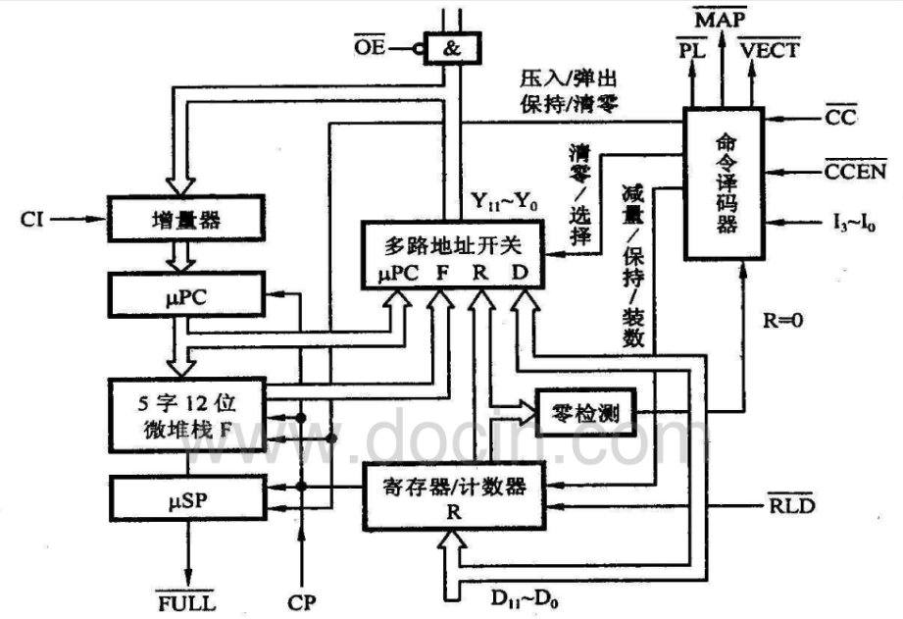
（六）微指令格式
每条微指令由56位组成，从高到低各位标记为B55-B0，分为13个字段。
B55-B46的10位微码是下地址字段；
B55，B44备用；
B43-B40位CI3-1，用于给出AM2910芯片的16中命令码的编号；
B39-37、36分别为3位的SCC和1位的SC，给出AM2910芯片的条件判断信号/CC的选择码，用于保证微指令的条件转移等；
B35位备用；
B34-32位SST，控制标志寄存器的写入；
B31、B27、B23位为/MI0,REQ和/WE，用于控制内存的读写、外设接口的读写，以及微码的装入。
B30-B28位为MI8-6，用于选择运算结果存入的寄存器，以及Y输出的选择；
B26-B24位为MI5-3，用于选择进行何种算术或逻辑运算；
B22-B20位为MI2-0，用于选择R和S端的数据输入；
B19-B16位为A口地址；
B15-B12位为B口地址；
B11-B10位为SCi，控制最低位进位；
B9-B8位为SSH，形成移位信号；
B7位为A口地址选通信号；
B6-B4位为DC1，控制向IB总线的发送内容；
B3位为B口选通地址；
B2-B0位为DC2，选择接收的寄存器。
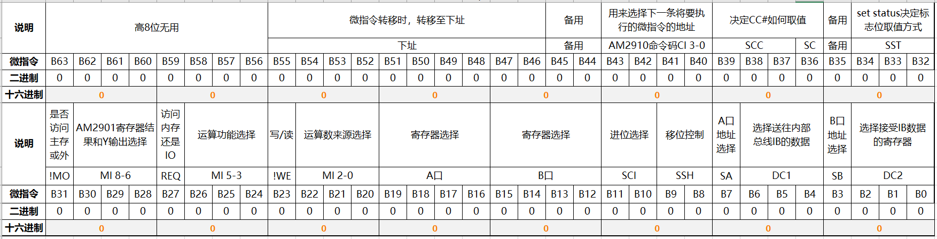
（七）自行设计新指令的微指令段
- MEM的内容是当前地址寄存器AR所存的地址单元的内容。
- 寄存器Q的内容可以是立即数，也可以是地址。
- 11条未定义的机器指令的6位操作码已定，最低两位可用于选择C、Z、V、S四个标志位作为判别条件。
- 11条未定义的机器指令具有对应的微指令段的入口地址，如D4对应的是100H，D8对应的是110H。
- 装入新指令的微码有两种方法，一是通过水平板上的开关与按键直接拨入，二是在程序中用LDMC指令实现自动装入。
- 新指令在每次TEC-2机重新加电后，至少得重新装入一次对应的微码；仅在装入相应微码后，新指令才能执行。

- 使用TEC-2仿真软件进行微指令级的设计和调试，完成微指令控制的特定功能计算机的指令设计。
选定指令格式、操作码，设计如下指令：
- 把用绝对地址表示的内存单元ADDR2中的内容与内存单元ADDR1中的内容相减，结果存于内存单元ADDR1中。
指令格式：D8××，ADDR1，ADDR2， 三字指令（控存入口110H）
功能： [ADDR1]=[ADDR2] -[ADDR1]
- 把用绝对地址表示的内存单元ADDR2中的内容传送至地址为ADDR1的内存单元中保存。
指令格式：E0××，ADDR1，ADDR2，三字指令（控存入口130H）
功能： [ADDR1]←[ADDR2]
- 转移指令。判断两个通用寄存器内容是否相等，若相等则转移到指定目的地址，否则顺序执行。
指令格式：E5 DR SR，DISP 双字指令（控存入口140H, DISP为相对转移地址偏移量）
功能： if DR=SR goto IP+DISP else 顺序执行。

- 测试程序设计及调试。
- 把用绝对地址表示的内存单元ADDR2中的内容与内存单元ADDR1中的内容相减，结果存于内存单元ADDR1中。
指令格式：D8××，ADDR1，ADDR2， 三字指令（控存入口110H）
功能： [ADDR1]=[ADDR2] -[ADDR1]

- 设计思路：
先将内存单元ADDR2中的内容取出，送入Q寄存器。然后取出内存单元ADDR1中的内容，用Q寄存器的内容减去ADDR1内容，结果暂存于Q寄存中，最后将Q寄存器中的内容送入内存单元ADDR1中。
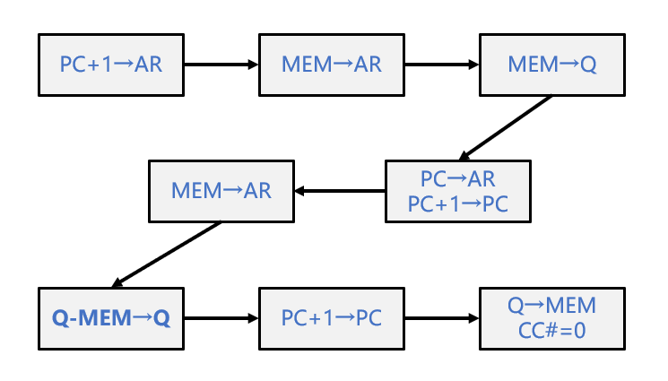
- 微指令设计：
顺序 | 微指令 | 微码 | 说明
1 | PC+1->AR | 0000 0E00 90B5 5402 | 将第二个操作数的内存单元地址送入AR
2 | MEM->AR | 0000 0E00 10F0 0002 | 读取第二个操作数的内存单元地址
3 | MEM->Q | 0000 0E00 00F0 0000 | 读取第二个操作数送入Q寄存器
4 | PC->AR, PC+1->PC | 0000 0E00 A0B5 5402 | 存储第一个操作数地址的内存单元地址送入AR，PC+1
5 | MEM->AR | 0000 0E00 10F0 0002 | 读取第一个操作数的内存单元地址
6 | Q-MEM->Q | 0000 0E00 01E0 0000 | 读取第二个操作数并与减第一个数，结果送入Q
7 | PC+1->PC | 0000 0E00 A0B5 5400 | PC+1，指向下一条指令地址
8 | Q->MEM, CC#=0 | 0029 0300 1020 0010 | 将Q寄存器中的结果送入存储器，即内存单元ADDR1

- 微码实现：
1.PC+1->AR
0000 | 0E00 | 90B5 | 5402
 | AM2910命令码为14，即14号指令，顺序执行 |  | 4->设置一位进位
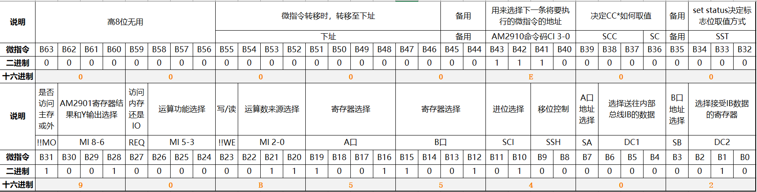

2. MEM->AR
0000 | 0E00 | 10F0 | 0002
 | AM2910命令码为14，即14号指令，顺序执行 | /MIO REQ /WE = 001（存储器读） | 地址寄存器AR
 |  |  | 选择DC2为AR，内部总线的数据送到AR
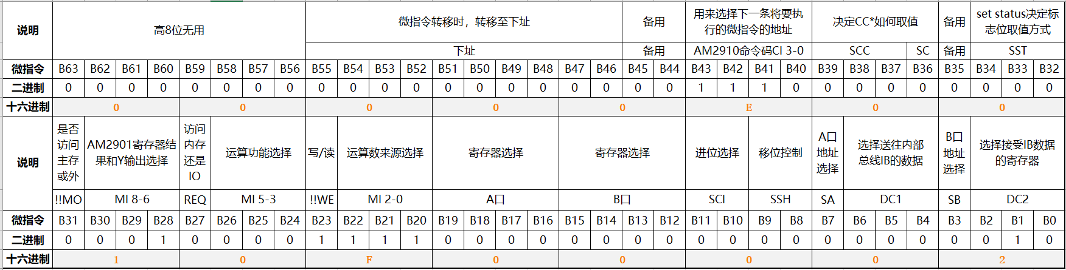

3.MEM->Q
0000 | 0E00 | 00F0 | 0000
 | AM2910命令码为14，即14号指令，顺序执行 | /MIO REQ /WE = 001（存储器读）
 |  | 第一个0表示F送Q，Y选择F输出
 |  | 第二个0表示R+S
 |  | F表示D送R口，0送S口
 |  | 第三个0表示0000送A口 | 0000送B口
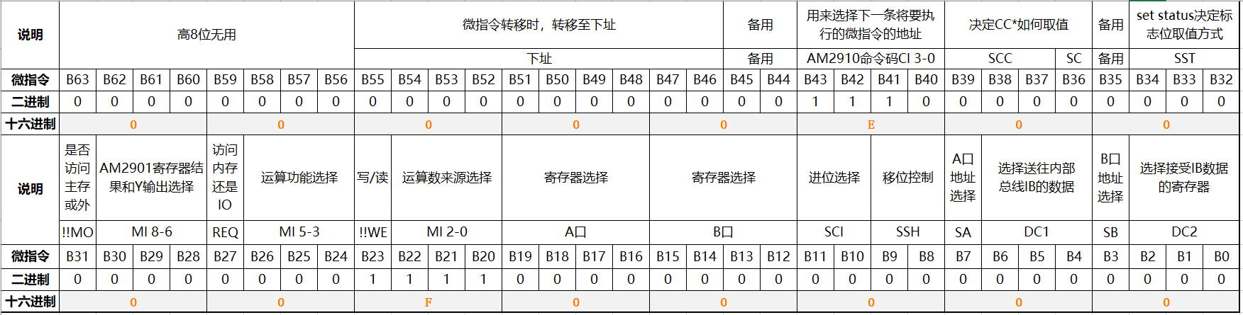

4.PC->AR, PC+1->PC
0000 | 0E00 | A0B5 | 5402
 | AM2910命令码为14，即14号指令，顺序执行 | /MIO REQ /WE = 101（不操作），不需要读写存储器或输入输出设备 | 5->选PC，即R₅
 |  | A ->运算结果送B口，运算器Y输出A口 | 4->设置最低进位为1，不移位
 |  | 0->选择加法运算 | 2->运算器输出送AR
 |  | B->运算数选择A/B口或0
 |  | 5->选PC，即R₅
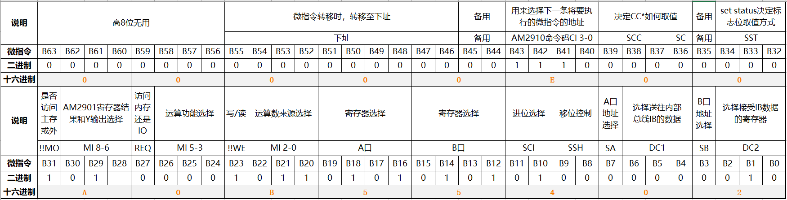

5.MEM->AR
0000 | 0E00 | 10F0 | 0002
 | AM2910命令码为14，即14号指令，顺序执行
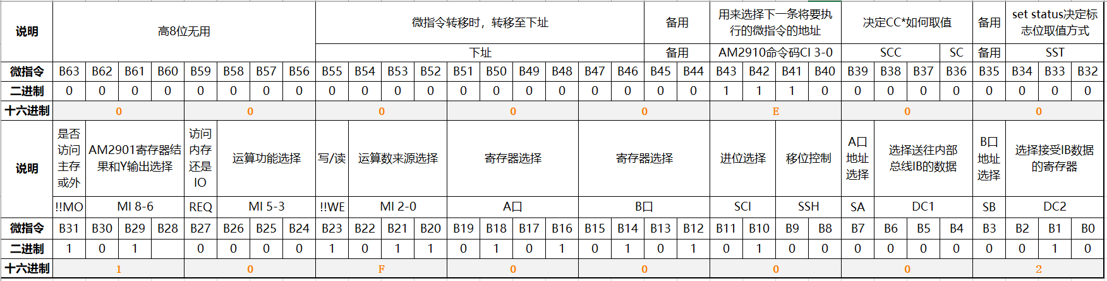

6.Q-MEM->Q
0000 | 0E00 | 01E0 | 0000
 | AM2910命令码为14，即14号指令，顺序执行
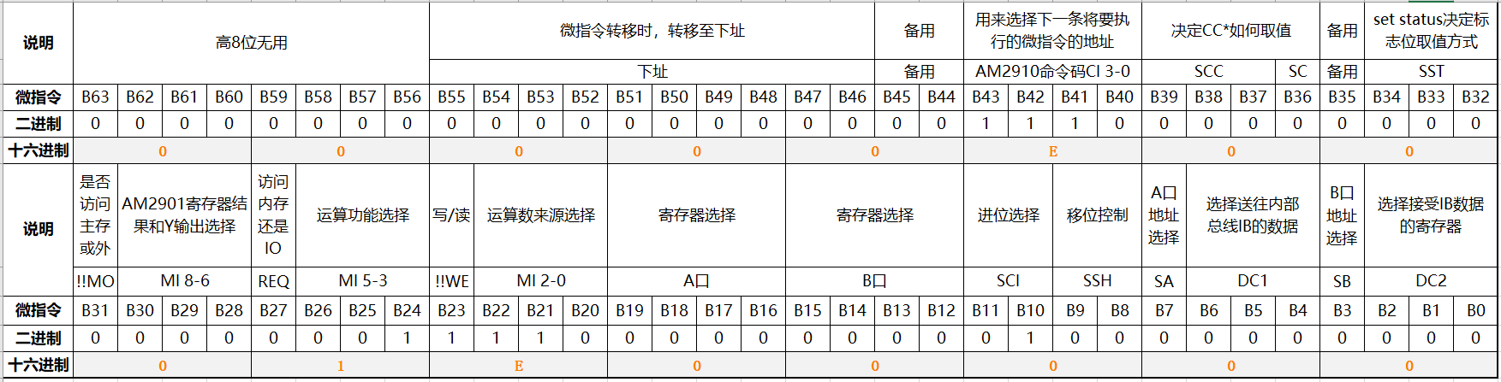

7.PC+1->PC
0000 | 0E00 | A0B5 | 5400
 | AM2910命令码为14，即14号指令，顺序执行 | /MIO REQ /WE = 101（不操作），不需要读写存储器或输入输出设备 | 4->设置最低进位为1，不移位
 |  | A ->运算结果送B口，运算器Y输出A口
 |  | 0->选择加法运算
 |  | B->运算数选择A/B口或0
 |  | 5->选PC，即R₅ | 5->送B的地址，即PC的地址
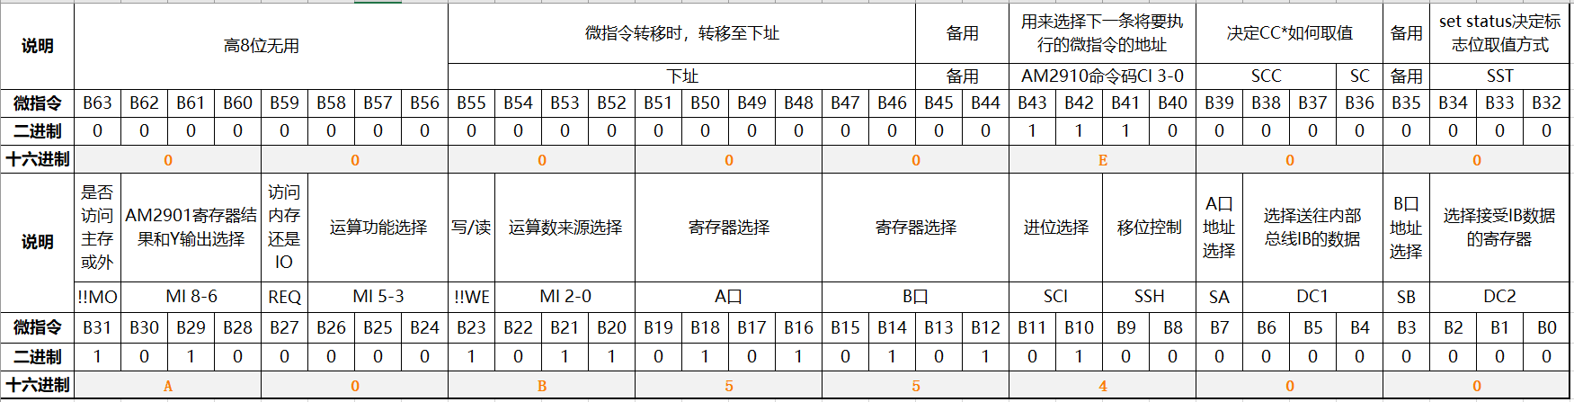

8.Q->MEM, CC#=0
0029 | 0300 | 1020 | 0010
这是最后一条微指令，下一条是A4H | AM2910命令码为3，即3号指令条件转移 | 输出F = R+S（0+Q） | 送往内部数据总线
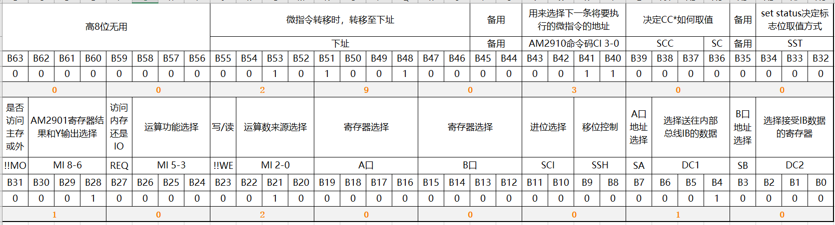

- 测试运行：
把微码存放于900H开始的内存单元中。
>E900
0900 0000:0000 0000:0E00 0000:90B5 0000:5402 0000:0000
0905 0000:0E00 0000:10F0 0000:0002 0000:0000 0000:0E00
090A 0000:00F0 0000:0000 0000:0000 0000:0E00 0000:A0B5
090F 0000:5402 0000:0000 0000:0E00 0000:10F0 0000:0002
0914 0000:0000 0000:0E00 0000:01E0 0000:0000 0000:0000
0919 0000:0E00 0000:A0B5 0000:5400 0000:0029 0000:0300
091E 0000:1020 0000:0010
>A800
0800: MOV R1,900 ;微码在内存中的首地址
MOV R2, 8 ;共8条指令
MOV R3, 110 ;微码在微控存中的首地址
LDMC ;加载微码指令
0807: RET
0808:

运行加载微码的程序
>G800

输入程序运行
>A820
0820: MOV R0,0015
0822: MOV [A00],R0
0824: MOV R0,0023
0826: MOV [A01],R0
0828: NOP
0829: NOP
082A: NOP
082B: RET
082C:

用E命令插入新指令
>E828
0828 0000:D800 0000:0A00 0000:0A01

运行程序
>G820

查看结果
>DA00
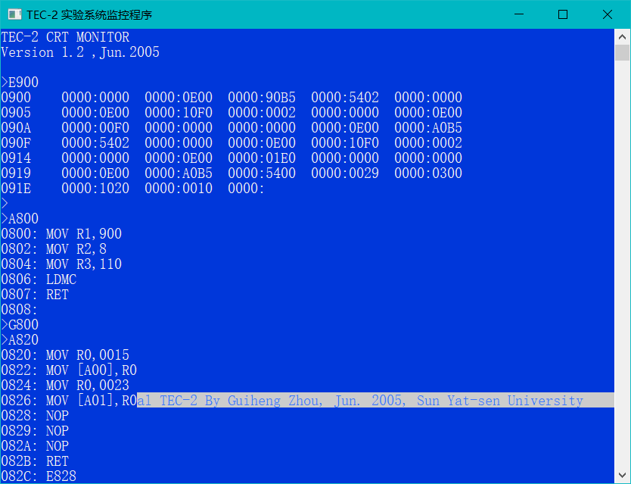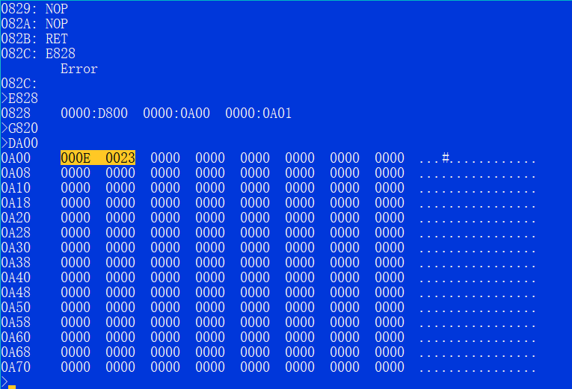
计算[ADDR1]=[ADDR1]-[ADDR2]，其中ADDR1=0015H，ADDR2=0023H。
由上图结果显示，ADDR1地址存入结果000EH，ADDR2地址保持0023H。
设计测试成功。

- 把用绝对地址表示的内存单元ADDR2中的内容传送至地址为ADDR1的内存单元中保存。
指令格式：E0××，ADDR1，ADDR2，三字指令（控存入口130H）
功能： [ADDR1]←[ADDR2]

- 设计思路：
先将内存单元ADDR2中的内容取出，送入Q寄存器。再将Q寄存器内容送入内存单元ADDR1中。
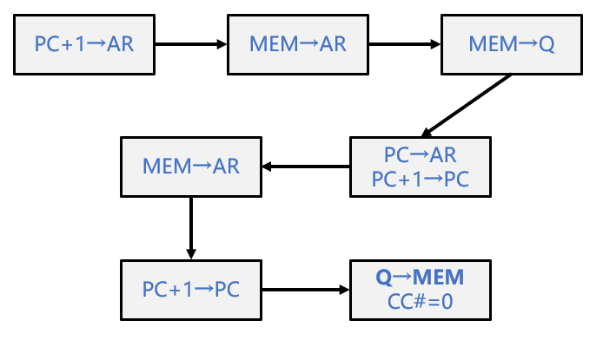

- 微指令设计：
顺序 | 微指令 | 微码 | 说明
1 | PC+1->AR | 0000 0E00 90B5 5402 | 将存储第二个数地址的内存单元地址送入AR
2 | MEM->AR | 0000 0E00 10F0 0002 | 读取第二个数的内存单元地址
3 | MEM->Q | 0000 0E00 00F0 0000 | 读取第二个操作数送入Q寄存器
4 | PC->AR, PC+1->PC | 0000 0E00 A0B5 5402 | 存储第一个操作数地址的内存单元地址送入AR，PC+1
5 | MEM->AR | 0000 0E00 10F0 0002 | 读取第一个操作数的内存单元地址
6 | PC+1->PC | 0000 0E00 A0B5 5400 | PC+1指向下一条指令地址
7 | Q->MEM, CC#=0 | 0029 0300 1020 0010 | 将Q寄存器中的结果送入存储器，即内存单元ADDR1。

- 微码实现：
1.PC+1->AR
0000 | 0E00 | 90B5 | 5402
 | AM2910命令码为14，即14号指令，顺序执行 |  | 5->选PC，即R₅
 |  |  | 4->设置最低进位为1，不移位
 |  |  | 2->运算器输出送AR

2. MEM->AR
0000 | 0E00 | 10F0 | 0002
 | AM2910命令码为14，即14号指令，顺序执行 | /MIO REQ /WE = 001（存储器读） | 地址寄存器AR
 |  |  | 选择DC2为AR，内部总线的数据送到AR

3.MEM->Q
0000 | 0E00 | 00F0 | 0000
 | AM2910命令码为14，即14号指令，顺序执行 | /MIO REQ /WE = 001（存储器读）
 |  | 第一个0表示F送Q，Y选择F输出
 |  | 第二个0表示R+S
 |  | F表示D送R口，0送S口
 |  | 第三个0表示0000送A口 | 0000送B口

4.PC->AR, PC+1->PC
0000 | 0E00 | A0B5 | 5402
 | AM2910命令码为14，即14号指令，顺序执行 | /MIO REQ /WE = 101（不操作），不需要读写存储器或输入输出设备 | 5->选PC，即R₅
 |  | A ->运算结果送B口，运算器Y输出A口 | 4->设置最低进位为1，不移位
 |  | 0->选择加法运算 | 2->运算器输出送AR
 |  | B->运算数选择A/B口或0
 |  | 5->选PC，即R₅

5.MEM->AR
0000 | 0E00 | 10F0 | 0002
 | AM2910命令码为14，即14号指令，顺序执行

6.PC+1->PC
0000 | 0E00 | A0B5 | 5400
 | AM2910命令码为14，即14号指令，顺序执行 | /MIO REQ /WE = 101（不操作），不需要读写存储器或输入输出设备 | 4->设置最低进位为1，不移位
 |  | A ->运算结果送B口，运算器Y输出A口
 |  | 0->选择加法运算
 |  | B->运算数选择A/B口或0
 |  | 5->选PC，即R₅ | 5->送B的地址，即PC的地址

7.Q->MEM, CC#=0
0029 | 0300 | 1020 | 0010
这是最后一条微指令，下一条是A4H | AM2910命令码为3，即3号指令条件转移 | 输出F = R+S（0+Q） | 送往内部数据总线
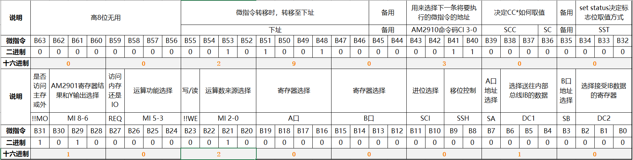

- 测试运行：
把微码存放于900H开始的内存单元中。
>E900
0900 0000:0000 0000:0E00 0000:90B5 0000:5402 0000:0000
0905 0000:0E00 0000:10F0 0000:0002 0000:0000 0000:0E00
090A 0000:00F0 0000:0000 0000:0000 0000:0E00 0000:A0B5
090F 0000:5402 0000:0000 0000:0E00 0000:10F0 0000:0002
0914 0000:0000 0000:0E00 0000:A0B5 0000:5400 0000:0029
0919 0000:0300 0000:1020 0000:0010
>A800
0800: MOV R1,900
0802: MOV R2,7
0804: MOV R3,130
0806: LDMC
0807: RET
0808:

运行加载微码的程序
>G800

输入程序运行
>A820
0820: MOV R0,0015
0822: MOV [A00],R0
0824: MOV R0,0023
0826: MOV [A01],R0
0828: NOP
0829: NOP
082A: NOP
082B: RET
082C:

用E命令插入新指令
>E828
0828 0000:E000 0000:0A00 0000:0A01

运行程序
>G820

查看结果
>DA00
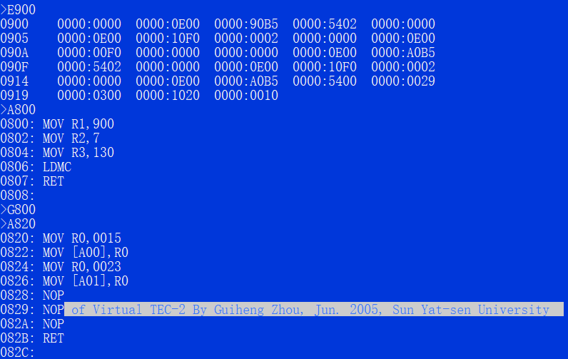
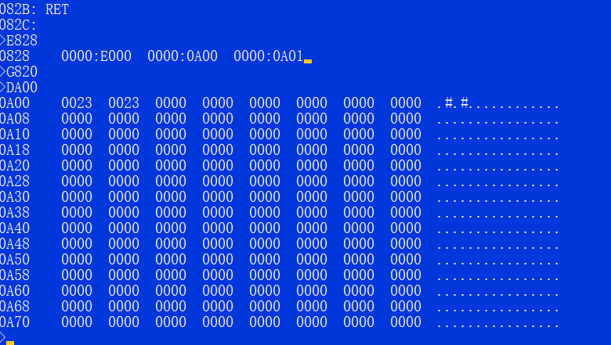
结果[ADDR1]= [ADDR2]，其中ADDR1=0015H，ADDR2=0023H。
由上图结果显示，ADDR1地址存入ADDR2地址单元内容中的0023H。
设计测试成功。

- 转移指令。判断两个通用寄存器内容是否相等，若相等则转移到指定目的地址，否则顺序执行。
指令格式：E5 DR SR，DISP 双字指令（控存入口140H, DISP为相对转移地址偏移量）
功能： if DR=SR goto IP+DISP else 顺序执行。

- 设计思路：
利用CND字段，即IR₁₀₋₈，令IR₁₀₋₈=101，则CC#=Z。当DR==SR时，Z=1，转移到指定目的地址；反之Z=0，程序顺序执行。
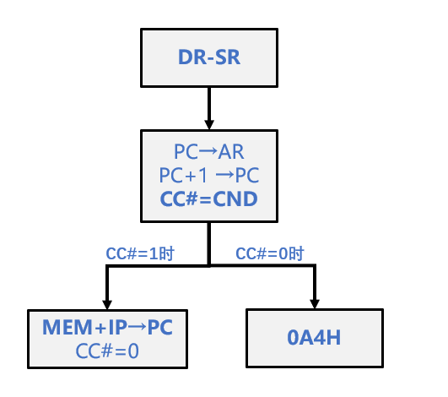

- 微指令设计：
顺序 | 微指令 | 微码 | 说明
1 | DR-SR | 0000 0E01 9190 0088 | SR-DR结果改变标志位Z，用以测试SR与DR是否相等
2 | PC->AR, PC+1->PC, CC#=CND | 0029 03E0 A0B5 5402 | PC内容送入AR。条件转移信号CC#=CND判断Z是否为1。当DR=SR时Z=1微程序发生跳转。
3 | MEM+IP->PC, CC#=0 | 0029 0310 30D6 5000 | R6=IP，IP+DISP送入PC，低电平有效

- 微码实现：
1.DR-SR
0000 | 0E01 | 9190 | 0088
 | AM2910命令码为14，即14号指令，顺序执行 | 9->不进行存储器或IO操作，运算结果不送寄存器；运算器Y输出运算结果（并没有使用） | 0->B口使用DR，不需要微指令给B口地址
 | 0->不需要条件测试 | 1->选择减法运算 | 0->进位设置为0，不移位
 | 1->进行了运算，需要对标志位进行设置，来判断DR/SR是否相等 | 0->A口使用SR，不需要微指令给A口地址 | 88->使用SR、DR
 |  | /MO REQ /WE=101存储器和IO不操作
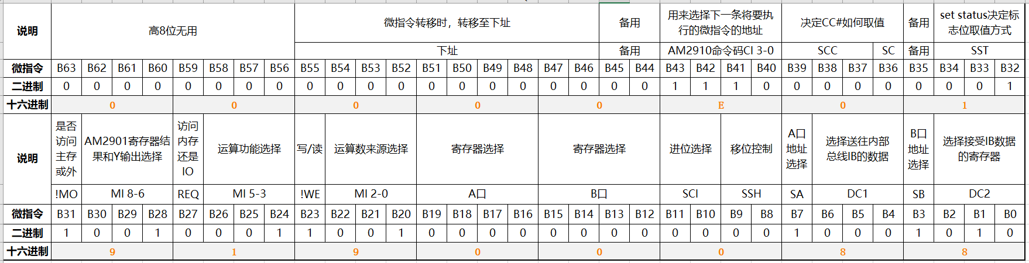

2. PC->AR, PC+1->PC, CC#=CND
0029 | 03E0 | A0B5 | 5402
预设这是最后一条微指令，下一条是A4H。A4H微指令的功能是依据有无中断请求，决定是进入中断处理过程，还是顺序执行下一条指令。 | AM2910命令码为3，即3号指令，条件执行 | 9->不进行存储器或IO操作，运算结果不送寄存器；运算器Y输出运算结果（并没有使用） | 5->选PC，即R₅
 | E->CC#=CND=Z | 2->选择减法运算 | 4->设置最低进位为1，不移位
 | 如果CC#=1则继续执行下第3条微指令（跳转IP+DISP）；若CC#=0则此时为最后一条微指令。 | 1->运算数来源选择A口和B口 | 2->运算器输出送AR
 |  | 0->A口使用SR，不需要微指令给A口地址
 |  | /MO REQ /WE=101存储器和IO不操作
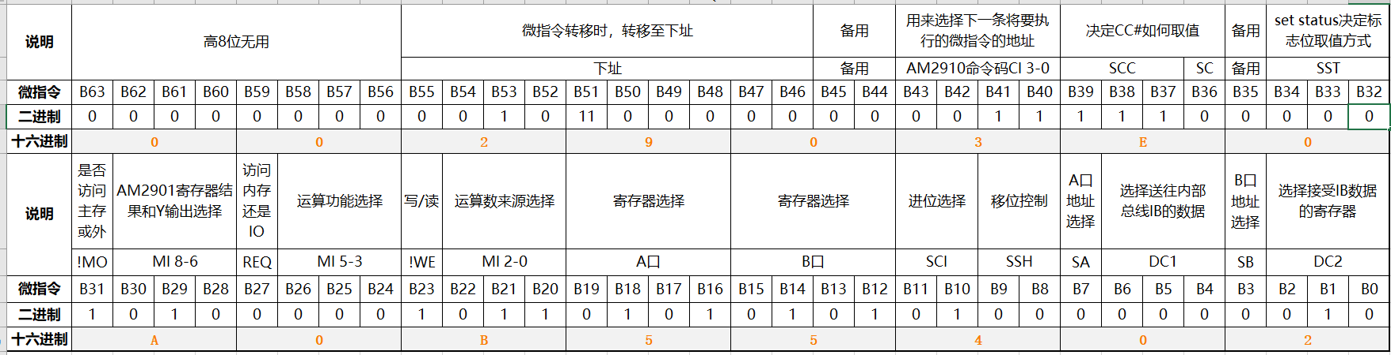

3. MEM+R6->PC
0029 | 0310 | 30D6 | 5000
这是最后一条微指令，下一条是A4H | AM2910命令码为3，即3号指令，条件执行 | 3->F/2->B | 5->选PC，即R₅
 | 执行IP+DISP跳转，然后CC#置零。 | 0->R+S | 0->设置最低进位为0
 |  | D->0B
 |  | /MO REQ /WE=101存储器和IO不操作
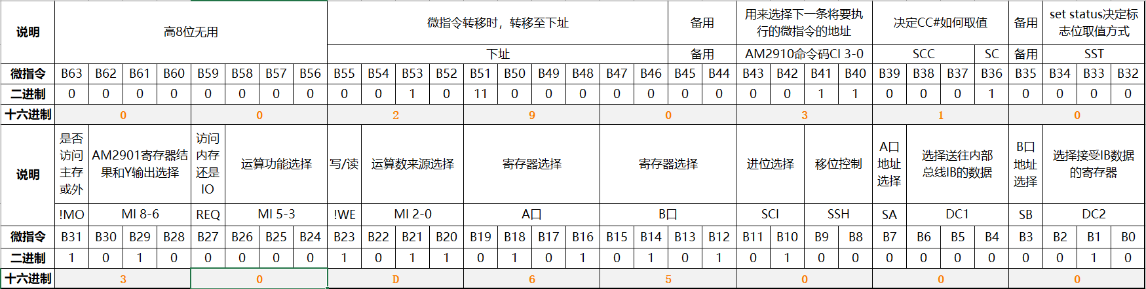

- 测试运行：
把微码存放于900H开始的内存单元中。
>E900
0900 0000:0000 0000:0E01 0000:9190 0000:0088 0000:0029
0905 0000:03E0 0000:A0B5 0000:5402 0000:0029 0000:0310
090A 0000:30D6 0000:5000
>A800
0800: MOV R1,900
0802: MOV R2,3
0804: MOV R3,140
0806: LDMC
0807: RET
0808:

运行加载微码的程序
>G800

输入程序运行
DR==SR | DR!=SR
>A820  0820: MOV R1,0001  0822: MOV R2,0001  0824: NOP  0825: NOP  0826: MOV R3,1111  0828: RET  0829: MOV R3,3333  082B: RET  082C: | >A820  0820: MOV R1,0001  0822: MOV R2,0002  0824: NOP  0825: NOP  0826: MOV R3,1111  0828: RET  0829: MOV R3,3333  082B: RET  082C:

用E命令插入新指令
>E824
0824 0000:E512 0000:0005 //R1=R2时跳转至0824+0005=0829H处

运行程序
>G820

查看寄存器结果
>R

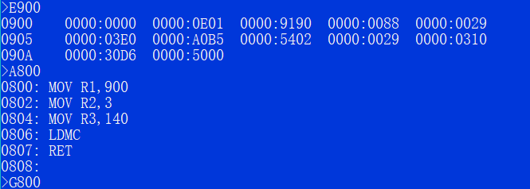

DR==SR时
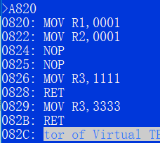
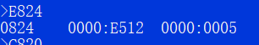
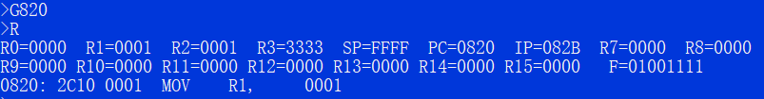

DR!=SR时
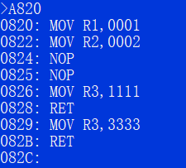
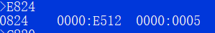
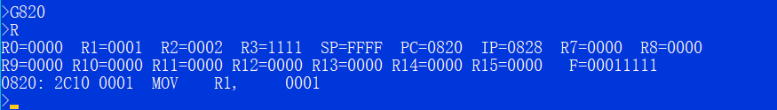
根据上述截图中R3内容判断是否执行跳转。
若R3=1111H则表示顺序执行（R1!=R2）
若R3=3333H则表示跳转成功（R1==R2）
如上图所示，均设计成功。

- 写出自己在小组中承担的任务及发挥的作用。
通过搜索学习相关内容，询问老师和同学一些指令细节，查看多篇博客和翻阅指导书，最终我独立完成了此次计算机组成课程设计。

四、实验心得
通过学习TEC-2常用微指令的微码说明，顺利地完成了第一题和第二题。主要问题出现在第三题，通过SR、DR相减改变的标志符Z是1还是0判断是否相等并跳转或继续执行，本学期我学习了汇编语言，其实能看出来这题是设计实现类似JZ指令，但是其中仍然有难点：跳转至相对地址，我不知道如何取用相对偏移地址DISP。在这几天一直在思考汇编语言中的几种寻址方式，特别是寄存器相对寻址，再研究关于跳转至绝对地址的使用慢慢摸索，最终总算实现了它。除此之外还有以下收获：
- 掌握TEC-2常用微指令及其微码含义，与下址、最低进位、以为控制、运算功能选择等有关。
- 掌握TEC-2微程序运行测试步骤：设计微程序→进入Monitor程序用E命令输入微码（如E900）→输入加载微码的程序（如A800）→运行加载微码的程序（如G800）→用另一个汇编语言程序测试新指令（准备测试数据→调用新指令→运行测试程序）→查看结果（用D/R命令查看寄存器或内存状态）
- 需要平时注意听老师讲的细节上的问题。比如，AM2901外部数据只能从A口进入，结果回存只能通过B口等。
- 答辩时老师问第3题中指令格式：E5 DR SR，DISP 双字指令，从E5改成E4是否能继续运行。当时我回答不能但是对其原因仍然不是很明白。课后通过询问同学和查阅资料，证实了E5确实不能改成E4，因为涉及到条件判断如下↓
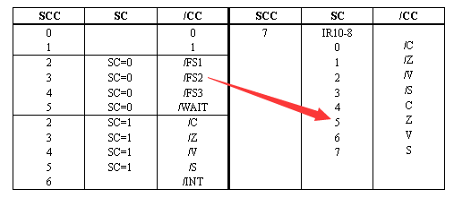

五、附加材料
补充一些TEC-2机的内容：
TEC-2机指令有6位操作码，故支持64条指令，其中53条已实现，用于写出该机的监控程序。
IR：指令寄存器，存储当前正在执行的指令。
指令最高6位（IR₁₅₋₁₀）是操作码，之后两位IR₉₋₈是条件码，把它用作条件转移指令的判断条件。因此可以认为这两位是指令的扩展操作码。除条件转移指令之外，其余指令不使用这两位。
常用微指令
- 19H：取指令，PC增量
- 1AH：按新取指令的操作码找到该指令本身微程序段的入口地址。
- A4H：根据有无中断请求决定进入中断处理过程还是顺序执行。
常用命令
- 2号命令：指令功能分支，无条件转MAP
- 3号命令：条件转移，条件测试CC#为1时顺序执行，否则按下址D转移。
- 14号命令：顺序执行下一条微指令。

课程设计评价
评价要点 | 自评 | 备注
实验规范与态度（10） | 10
方案设计（20） | 15
实践能力（20） | 15
分析总结（20） | 15
指令功能（10） | 10
文档撰写（20） | 20
总分（100） | 85

